Che cos’è PUNTOEDU?

Prof.re Raffaele Mazzella
I.N.D.I.R.E.
r.mazzella@indire.it

“Cos’è PUNTOEDU” è una domanda che – di solito – non mi viene fatta.
Forse perché si pensa di sapere che cos’è PUNTOEDU: una “piattaforma” per la gestione di attività formative on line.
In questo articolo intendo rispondere alla domanda posta del coordinatore della tavola rotonda ma anche illustrare la “filosofia” di PUNTOEDU e alla fine, segnalare alcuni punti di attenzione ed accennare a prospettive di sviluppo.

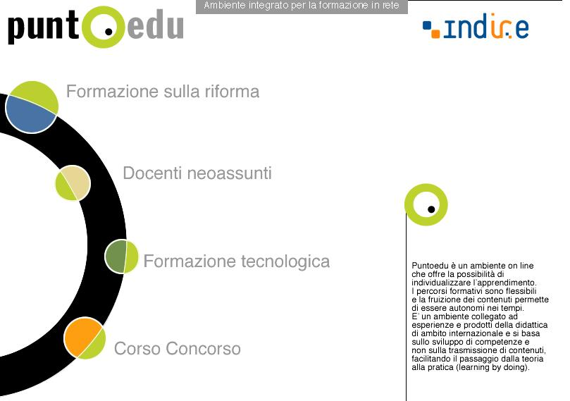
fig.1

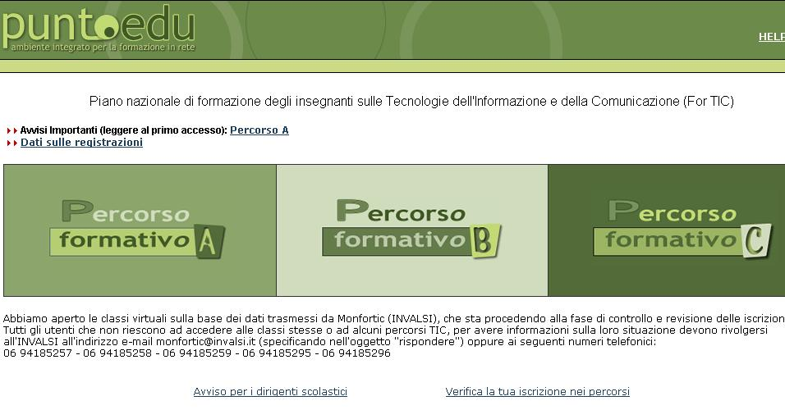
fig.2

Cosa non è PUNTOEDU

Vediamo prima cosa, PUNTOEDU, non è.
“Margie se ne andò in classe: l’aula era proprio accanto alla sua cameretta e l’insegnante ‘virtuale’ già la stava aspettando … Lo schermo era illuminato e diceva: ‘oggi la lezione di aritmetica è sull’addizione delle frazioni proprie. Prego inserire il compito di ieri nell’apposita fessura’. Margie obbedì con un sospiro. Stava pensando alle vecchie scuole che c’erano quando il nonno di suo nonno era bambino, Ci andavano tutti i ragazzi del vicinato che ridevano e vociavano nel cortile, sedevano insieme in classe, tornavano a casa insieme alla fine della giornata. Imparavano le stesse cose così potevano darsi una mano a fare i compiti e parlare di quello che avevano da studiare … e i maestri erano persone … Margie stava pensando ai bambini di quei tempi e a come dovevano amare la scuola. Chissà, stava pensando, come si divertivano!”
Isaac Asimov, scrittore di fantascienza, ha scritto questo racconto in un periodo in cui il “distance learning” pensava di garantire l’apprendimento con un’attività “uno a molti” (in Italia la Scuola Radio Elettra fu fondata, a Torino, nel 1951).
Si tratta della prime delle tre “generazioni” con cui di solito si schematizza l’itinerario della istruzione a distanza (Trentin 1998, 1999; Calvani 2001).
La generazione caratterizzata dai primi CBT (Computer Based Training) che propone un approccio che trova fondamento nelle teorie comportamentiste di Skinner (Nacamulli 2003).
Rimando ai testi citati per una panoramica sulla storia dell’istruzione a distanza.
In questa sede mi preme attirare l’attenzione sui “timori” di cui Asimov si fa portavoce:
omologazione, spersonalizzazione, isolamento, considerazione di una sola dimensione dell’individuo.
Oggi che tutti sappiamo che l’apprendimento non è un’attività “uno a molti” ma un processo “molti a molti” ovvero “un fenomeno prettamente sociale e collettivo” (D.J. Teece citato da Nacamulli 2003)
Ma siamo proprio convinti che nelle nostre aule, prima che nell’e.learning, non sopravvivamo pratiche educative che contrastano con ciò che pensiamo sia l’”apprendimento”?
Man mano aumenta la nostra esperienza nell’utilizzo di modalità di e.learning più ricche, flessibili (come dopo vedremo) le attività in presenza non appaiono immuni da critiche. “Se questa [la didattica in presenza] si limita a una semplice comunicazione a una via apparirà in modo sempre più evidente la scarsa utilità della lezione espositiva: materiali informativi possono essere meglio presentati ed anche razionalmente strutturati, modificati, integrati in rete, per cui la lezione puramente espositiva ne risulterà ridimensionata.” (Calvani 2001)

Le tre dimensioni di PUNTOEDU

PUNTOEDU è
- un’idea
- un pezzo di un sistema
- un artefatto tecnologico

E’ un’idea, una ipotesi metodologica, una scommessa:
garantire elemento di qualità tipici di interventi di formazione per piccoli numeri di utenti a progetti nazionali che coinvolgono centinaia di migliaia di utenti.
Sarebbe, questa, una scommessa azzardata se PUNTOEDU non fosse un “sottosistema” di un “sistema” molto più vasto per la formazione dei docenti. Un sistema nazionale che vede il coinvolgimento – in varia misura e nel rispetto delle specifiche competenze ed autonomie – il MIUR, gli uffici Scolastici Regionali, gli IRRE, le Università, le Scuole (come utenti ma anche come partner) e INDIRE.
I grandi numeri di utenti hanno reso impossibile l’utilizzo di “piattaforme” commerciali (molti sono a conoscenza delle nostre peripezie nei primi mesi di lavoro con i quasi 50 mila neoassunti).
Il gruppo di progetto e i nostri tecnici stanno lavorando attorno ad un artefatto tecnologico “fatto in casa” ma con forti legami con l’ambiente dell’ “open source” capace, quando è necessario di integrare ambienti di tipo commerciale (http://puntoedu.indire.it).
Un ambiente tecnologico ad “assetto variabile”, una serie di “mattoni” che volta a volta montiamo assieme a secondo delle esigenze specifiche del progetto.
Con solo le funzioni strettamente necessarie alle finalità dello specifico progetto perché - dato l’altissimo numero di utenti – bisogna, ad esempio, evitare tutte le interazioni con il data base non strettamente necessarie.
Ma ritorniamo all’idea che ispira PUNTOEDU.
Non siamo certo i soli (ne i primi) a sostenere la necessità di una “blended solution”. Una proposta che integri attività a distanza con attività in presenza, che abbia come punto di forza le attività comunicative tra gli “studenti”, che punti sulla nascita di “comunità di pratica”. Senza dimenticare, ovviamente, la cura dei materiali di studio.
Non siamo i soli a sostenere la necessità di un e-learning “avanzato” ma noi … non abbiamo alternative. Le caratteristiche professionali dei nostri utenti (insegnanti in servizio) e gli obiettivi che ci vengono assegnati (le acquisizione di conoscenze passano in secondo piano rispetto alle trasformazioni dei comportamenti) rendono impossibile - per noi - l’adozione di metodologie che si basano, ad esempio, sulla proposizione di coursware.

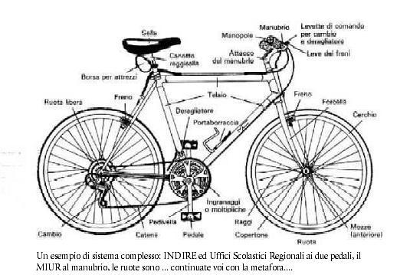
fig.3
Punti di attenzione
- Il reclutamento e la formazione dei tutor (come sostenere gli uffici scolastici regionali in queste delicate funzioni?)
- La qualità dei materiali (come approfondire i rapporti e le collaborazioni con gli insegnanti e le associazioni professionali e disciplinari?)
- La “certificazione” è una questione che viene da lontano: gli insegnanti dopo un’attività di formazione ricevono dal direttore del corso un “mero attestato” di presenza.
- L’allargamento del target. Stiamo lavorando attorno a PUNTOEDU STUDENTI. Più in generale: PUNTOEDU vorremmo non fosse a disposizione solo dei progetti nazionali ma anche di attività di formazione progettate dagli uffici Scolastici Regionali per le proprie scuole. Ancora una volta gli insegnanti saranno nostri utenti ma – quelli che lo vorranno – saranno anche i nostri partner (produttori di materiali, gestori di forum …).

Bibliografia
Trentin, G.,1998, Insegnare e apprendere in rete, Zanichelli, Bologna.
Trentin, G., 1999, Telematica e formazione a distanza: il caso Polaris, Franco Angeli, Milano.
Calvani A., 2001, Educazione, comunicazione e nuovi media, Utet, Torino.
Nacamulli Raoul C.D., 2003, La formazione, il cemento e la rete, Etas, Milano
Eletti V.2002, Che cos’è l’e-leraning, Carocci, Roma.
Banzato M., 2002, Apprendere in rete, modelli e strumenti per l’e-learning.

Decine di migliaia gli insegnanti incaricati di Funzioni Obiettivo che hanno utilizzato i nostri servizi nei 4 anni di attività; circa 50 neo assunti; 200 mila circa i coinvolti in For Tic, i docenti delle 250 scuole elementari che hanno partecipata all’attività di formazione che faceva riferimento alla riforma, l’anno scorso; ora siamo in attesa delle iscrizioni da parte di tutte le scuole elementari che hanno aderito alla proposta di innovazione del DM61/03. Indicativa la reazione del docente universitario a cui è affidato il monitoraggio delle attività del Corso Concorso: il numero di 1500 aspiranti dirigenti coinvolti gli è apparsa una quantità enorme.
Abbiamo messo lo “stato dell’arte” a disposizione delle amministrazioni scolastiche di altri paesi europei in occasione di due seminari dell’European Pilot Project “Teacher Training and Quality of Learning Pocesses tenuti in febbraio e in ottobre 2003, a Firenze.
E-learning, complex learning, blended learning, flexible learning …. x-learnig campeggiava nel titolo di un convegno INDIRE all’interno di SMAU di quest’anno.
Scrive Valerio Eletti, e.learning chief editor presso Sfera, Gruppo ENEL (Eletti 2002) “.. nel breve e medio periodo, sarà l’ambiente corporate che si troverà a fare da locomotiva sia nella sperimentazione che nell’applicazione delle nuove metodologie di formazione mista, in rete, cooperativa e a distanza; subito dietro, con la possibilità di un sorpasso a brese, si colloca l’ambiente postuniversitario, con i suoi corsi di specializzazione e i master; a seguire si avrà lo sviluppo dell’e.learning e dei nuovi modelli di formazione mista e a distanza nella scuola, nelle università e nella pubblica amministrazione (…) chi arriverà per primo e dei risultati concreti non è dato saperlo ora, poiché dipenderà dai fatti contingenti legati sia alla politica governativa che all’iniziativa dei decisori centrali.” Una differenza tra noi e l’ “ambiente corporate”: l’ENEL, ad esempio, può darsi come obiettivo di medio termine una “sperimentazione che nell’applicazione delle nuove metodologie di formazione mista”. Ma se poi deve formare i componenti le squadre che in questo periodo stanno sostituendo i contatori può utilizzare, efficacemente, anche “vecchie metodologie”. Noi, invece, dobbiamo passare a regime subito in quanto non abbiamo un’alternativa alle “nuove metodologie” vista l’utenza e gli obiettivi che ci vengono assegnati.
Ambienti così complessi al servizio di azioni complesse, richiedono la presenza di un “regista”. Noi l’abbiamo chiamato tutor “facilitatore” “ In questi tempi di difficoltà economiche - scriveva D. Rowntree nel 1995 nel “British Journal of Educational Technology” – molte organizzazioni si pongono come obiettivo principale quello di abbattere i costi e vedono nel lavoro in rete solo un sistema economico per raggiungere più studenti, dando per scontato che chi è in grado di insegnare “faccia a faccia” possa farlo in rete. Se si decideranno di investire in un prossimo futuro in una preparazione adeguata dei tutor o se perlomeno si accerteranno che essi siano in grado di svolgere il loro compito, si vedrà. Naturalmente noi lo speriamo” (Banzato 2002)
si fa riferimento alla qualità intrinseca ma anche alle modalità di scrittura per il web che, di solito, non sono patrimonio di chi conosce i contenuti. I nostri “fornitori” provengono dal mondo accademico (contributi di riflessione teorica, di solito) ma anche dalle scuole (esperienze, studi di caso). In questo secondo caso i si scontra anche con le difficoltà connesse al “racconto” di un processo. Su ciò stanno riflettendo ed operando i colleghi di Indire e degli IRRE che si occupano di documentazione; per un riferimento in Internet si veda: http://gold.indire.it
Noi, in Indire, definiamo i “crediti” di Puntoedu come “soldi del monopoli”, indicatori che hanno un valore tutto interno alla singola attività di formazione. La nota del Dipartimento per lo sviluppo dell’istruzione, prot. 1899IE/1/A del primo aprile 03, ai Direttori Regionali ribadisce che, al termine dell’attività il direttore del corso rilascerà un “mero attestato”. Sono questi segnali di una situazione complessa che coinvolgono, per la soluzione, varie forze, tra cui anche i sindacati. La necessità di affrontare la questione è stata ricordata dal direttore Biondi al sottosegretario Aprea durante un convegno di SMAU 2003.

